系统烧录步骤

- 树莓派版本区分
树莓派4代 | 树莓派5代
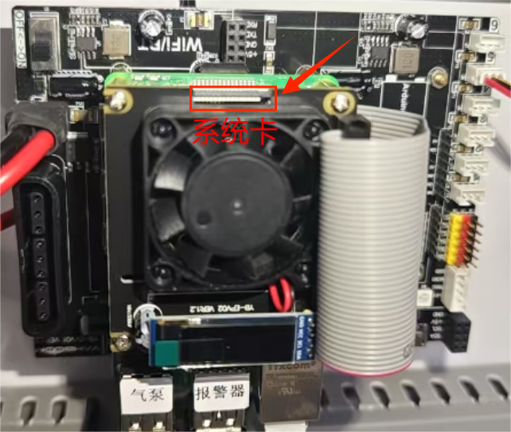 | 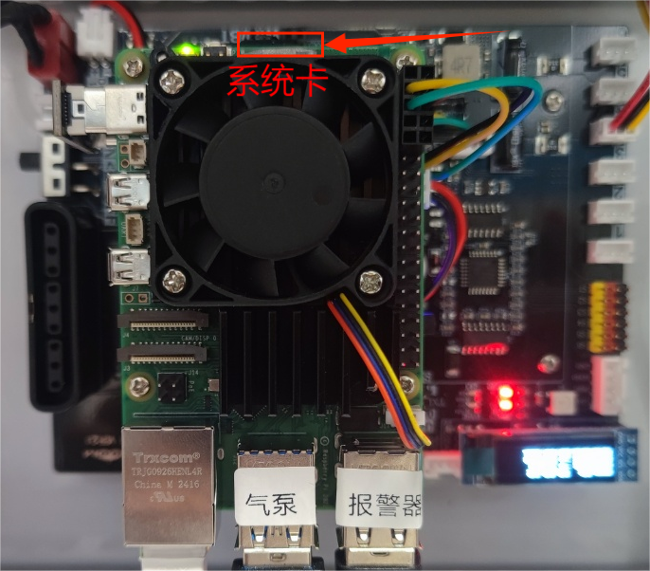
烧录镜像名称：rpi4-cx-isdd-20240709.img | 烧录镜像名称：rpi5-cx_isdd20250528.img
- 使用DiskGenius工具格式化系统卡
工具路径：工业缺陷检测实训平台工具\系统格式化工具\DiskGenius.exe
- 把TF卡安装在读卡器上，在插入电脑
- 工具打开界面如下所示
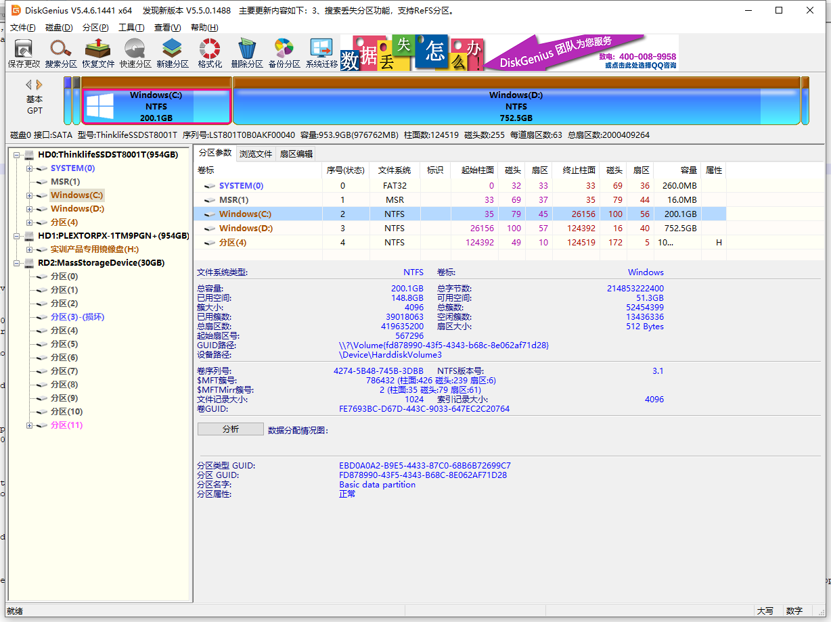
- 选择需要格式化的磁盘，鼠标右键选择 删除所有分区
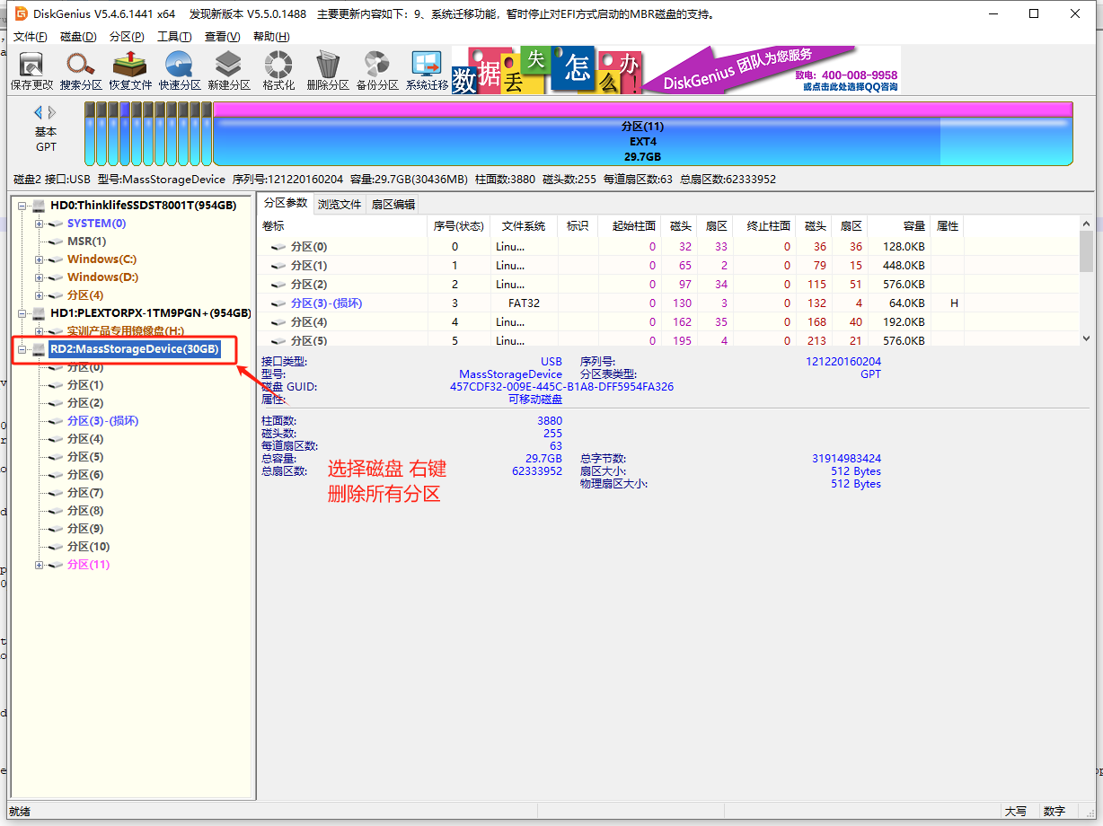
- 选择磁盘新建分区
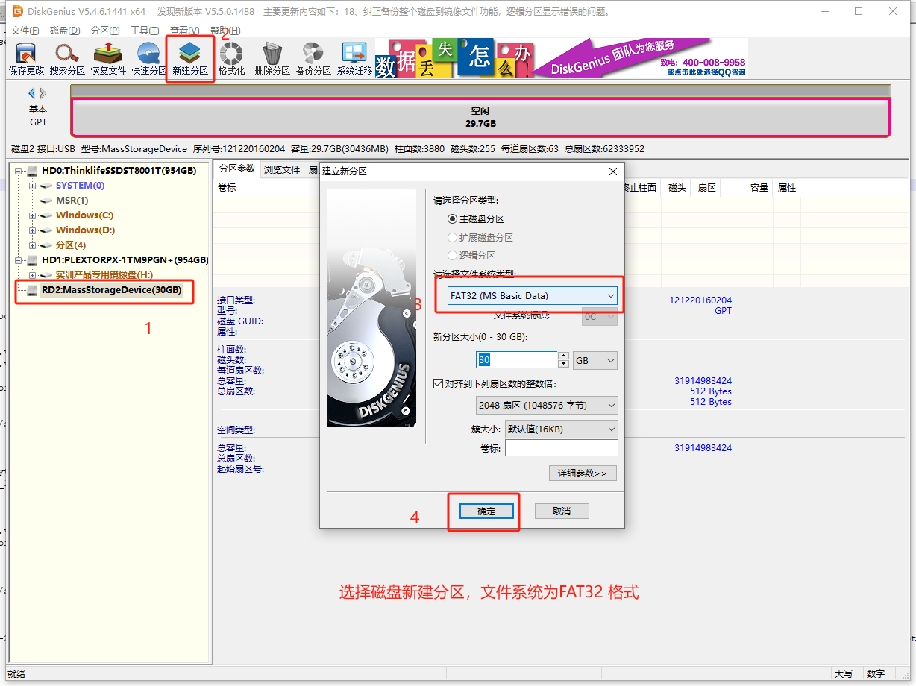
- 保存格式化配置
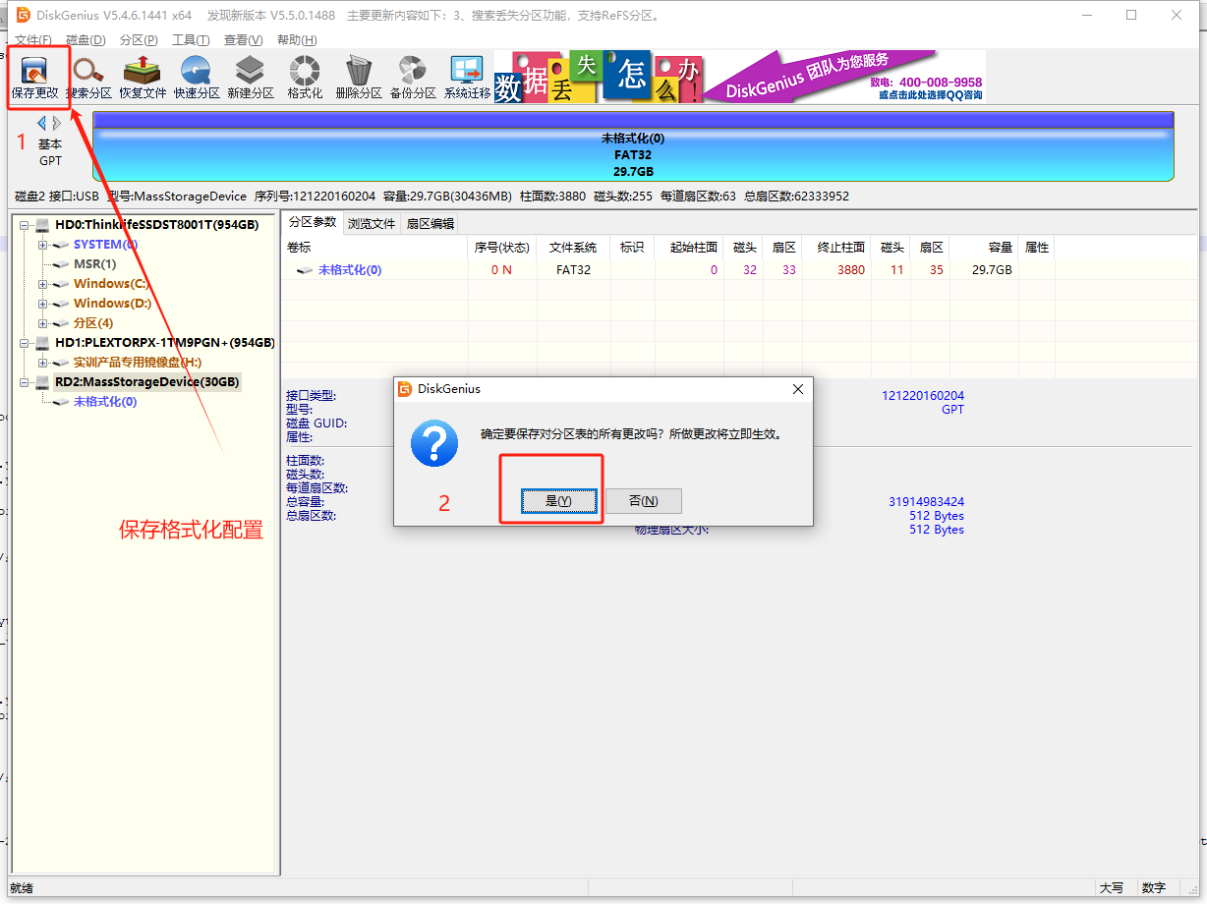
- 格式化完成
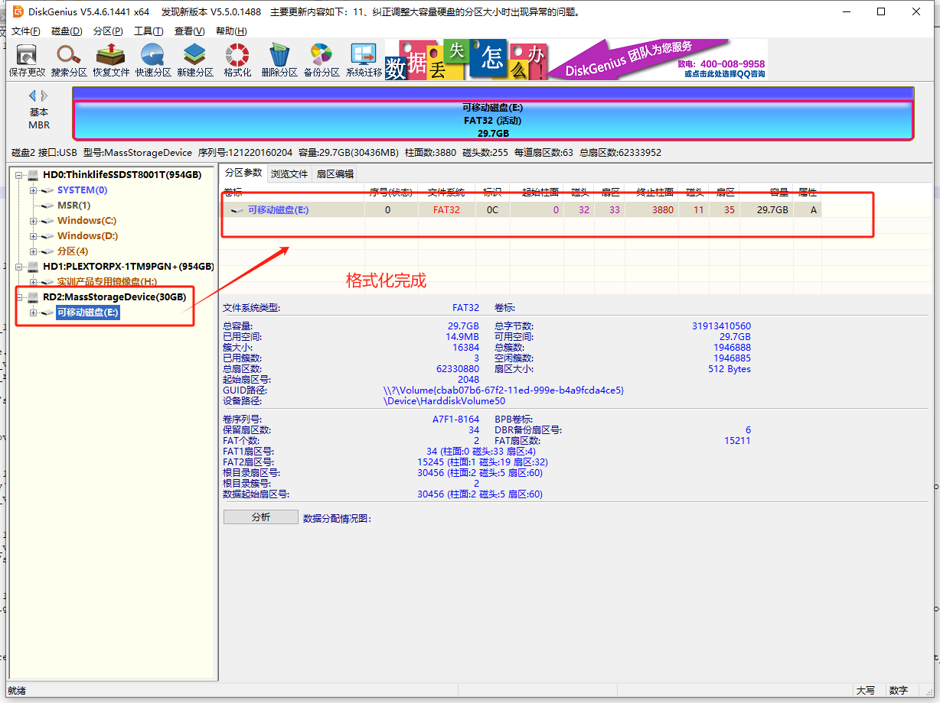
- 烧录系统
- 安装win32diskimager-1.0.0-install.exe 系统烧录工具
- 打开工具
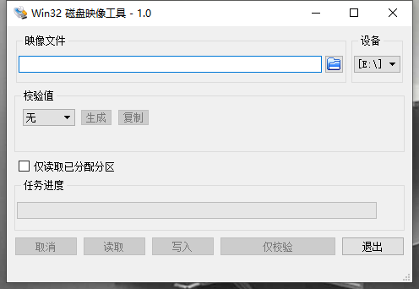

- 选择磁盘、选择fpga或者树莓派镜像文件烧录系统，如果镜像格式为“xxxx.img.gz”格式，使用本地解压工具解压在进行烧录
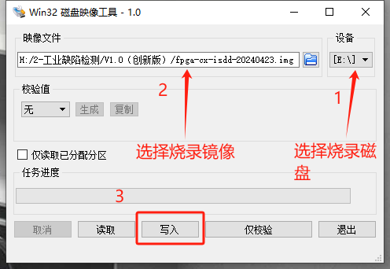
- 等待任务进度100%，此时烧录完成
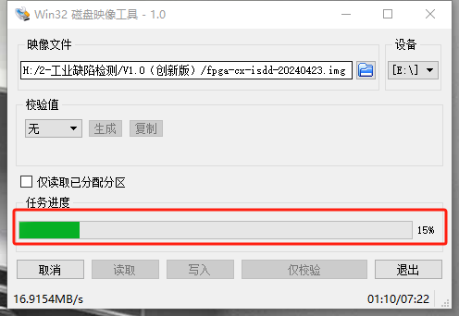
注意：
- 如果烧录失败或者中断，重复以上所有步骤
- FPGA系统烧录时间约10分钟
- 树莓派4代系统烧录时间约30分钟
- 树莓派5代系统烧录时间约90分钟

